**UJIAN AKHIR SEMESTER**

**SISTEM INFORMASI PENDAFTARAN CALON SISWA BARU BERBASIS WEB**

*Diajukan untuk memenuhi UTS mata kuliah Analisisi dan Pernacangan Sistem*

Dosen Pengampu Ibu **Lafnidita Farosanti M.kom**



Nama Kelompok :

M. ABDULLOH IRSYADI (21157201105)

ACHMAD ALFAN ALFARIDZI (21157201112)

AHMAD RUDIYANTO (21157201114)

DIAN RAHMAWATI (21157201116)

**PROGRAM STUDI ILMU KOMPUTER**

**FAKULTAS TEKNOLOGI DAN SAINS**

**UNIVERSITAS PGRI WIRANEGARA**

**TAHUN 2023**

**DESAIN SISTEM INFORMASI PENDAFTARAN CALON SISWA BARU**

**( Pemodelan Berorientasi Objek )**

* 1. **Analisis Sitem**
  2. **Desain Sistem**

1. **Use Case Diagram**
2. **Activity Diagram**
3. **Sequence Diagram**
   1. **Struktur Tabel**

Dalam perancangan sistem informasi pendaftaran calon siswa baru, struktur tabel merupakan elemen penting untuk mengorganisasi dan menyimpan data yang diperlukan. Tabel-tabel yang disajikan dibawah ini memiliki tujuan dan keterkaitan yang berbeda :

**Tabel_siswa :**

|  |  |  |
| --- | --- | --- |
| Filed Name | Type | Field size |
| ide_siswa | Int | 11 |
| nisn_siswa | Bigint | 20 |
| prodi_siswa | Varchar | 5 |
| nama_siswa | Varchar | 80 |
| tempatlahir_siswa | Varchar | 50 |
| tanggallahir_siswa | Date |  |
| jenisklamis_siswa | Varchar | 15 |
| agama_siswa | Varchar | 10 |
| alamat_siswa | Varchar | 255 |
| sekolah_asal | Varchar | 255 |
| nama_ayah | Varchar | 80 |
| nama_ibu | Varchar | 80 |
| pekerjaan_ayah | Varchar | 25 |
| pekerjaan_ibu | Varchar | 25 |
| alamat_ortu | Varchar | 255 |
| telp_ortu | Varchar | 15 |
| ide_kelengkapan | Int | 11 |

**Tabel_daftar :**

|  |  |  |
| --- | --- | --- |
| Filed Name | Type | Field size |
| ide_daftar | Int | 11 |
| ide_siswa | Int | 11 |
| email_daftar | Varchar | 80 |
| telp_daftar | Varchar | 80 |
| sec_key | Varchar | 255 |
| status_daftar | Varchar | 50 |
| bukti_kelulusan | Varchar | 255 |
| tanggal_daftar | Date |  |
| ide_report | int | 11 |

**tabel_report :**

|  |  |  |
| --- | --- | --- |
| Filed Name | Type | Field size |
| Ide_report | Int | 11 |
| Ide_user | Int | 11 |
| Detail_report | Varchar | 255 |
| Tgl_report | date |  |

**tabel_kelengkapan :**

|  |  |  |
| --- | --- | --- |
| Filed Name | Type | Field size |
| ide_kelengkapan | Int | 11 |
| nisn_siswa | Bigint | 20 |
| ijazah_siswa | Varchar | 255 |
| skhu_siswa | Varchar | 255 |
| akta_siswa | Varchar | 255 |
| kk_siswa | Varchar | 255 |
| tgl_update | datetime |  |

**tabel_user:**

|  |  |  |
| --- | --- | --- |
| Filed Name | Type | Field size |
| Ide_user | Int | 11 |
| Attribute |  |  |
| Nama_lengkap | Varchar | 80 |
| Email | varchar | 255 |
| Username | varchar | 25 |
| pasword | varchar | 25 |

Struktur tabel dalam perancangan sistem informasi pendaftaran calon siswa baru membantu dalam mengatur dan menyimpan data yang relevan. Setiap tabel memiliki kolom-kolom yang sesuai dengan informasi yang perlu disimpan. Dengan struktur tabel yang baik, data calon siswa dapat diorganisir dengan efisien, dan sistem informasi pendaftaran dapat mengelola proses pendaftaran dengan lebih efektif**.**

* 1. **Desain Input-Output**

Desain input-output merupakan proses merencanakan dan mengorganisir bagaimana sistem atau aplikasi menerima masukan input dari pengguna dan menghasilkan keluaran output yang relevan dan bermakna. Desain ini bertujuan untuk memastikan bahwa sistem dapat berinteraksi dengan pengguna dengan cara yang efisien, mudah dipahami, dan memenuhi kebutuhan fungsionalitas yang diharapkan.

1. **Tampilan Menu Home**

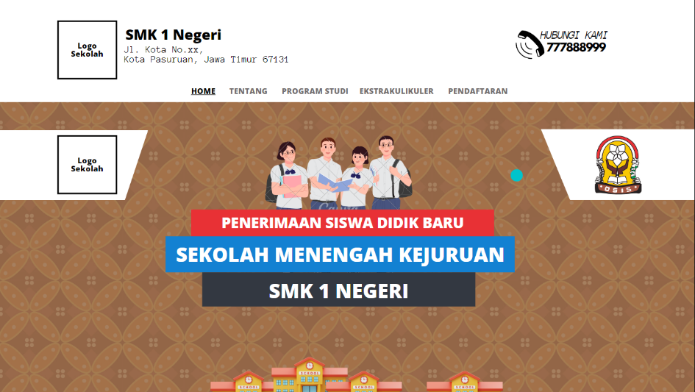

Gambar Diatas Merupakan tampilan menu home yang berfungsi untuk melihat menu-menu yang ada di website. Seperti menu Tentang berisi profil dan visi-misi dari SMK 1 NEGERI, menu Prodi, menu Ekstrakulikuler dan menu Pendaftaran. Hal ini dapat memberikan kemudahan bagi orang tua dan calon siswa baru untuk memperoleh informasi tentang sekolah.

1. **Tampilan Menu Formulir Pendaftaran**

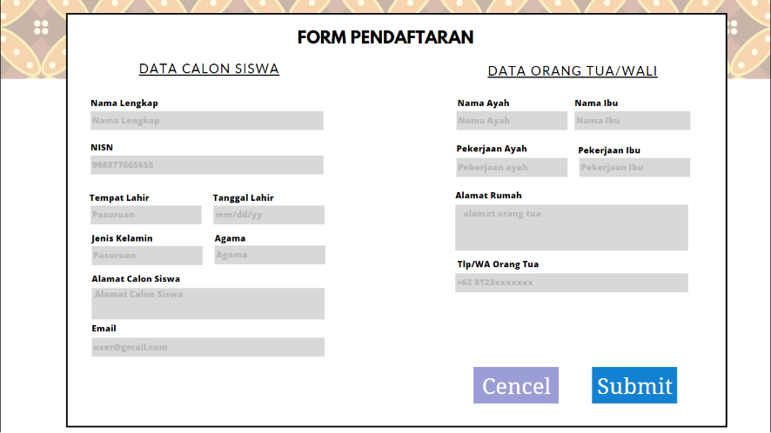

Tampilan formulir pendaftaran yang diisi oleh calon siswa ditunjukan Gambar di atas. Formulir pendaftaran bisa diisi dan dilengkapi oleh calon siswa dari mana saja dan kapan saja. Hal ini dapat mempercepat pendataan terhadap calon siswa. Formulir pendaftaran siswa baru secara online ini memecahkan permasalahan pada sistem yang berjalan dalam hal pendataan calon siswa yang masih manual atau belum terkomputerisasi.

1. **Tampilan Dasbhord Admin**

Gambar dibawah ini berisi dashboard admin yang terdapat Total Data Siswa, Total Data pendaftar, dan Total Data Sudah Lengkap.

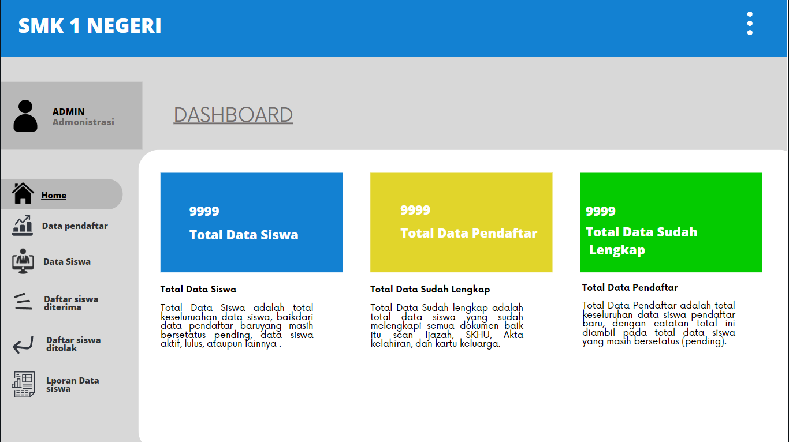

1. **Tampilan Data Pendaftar Pada Admin**

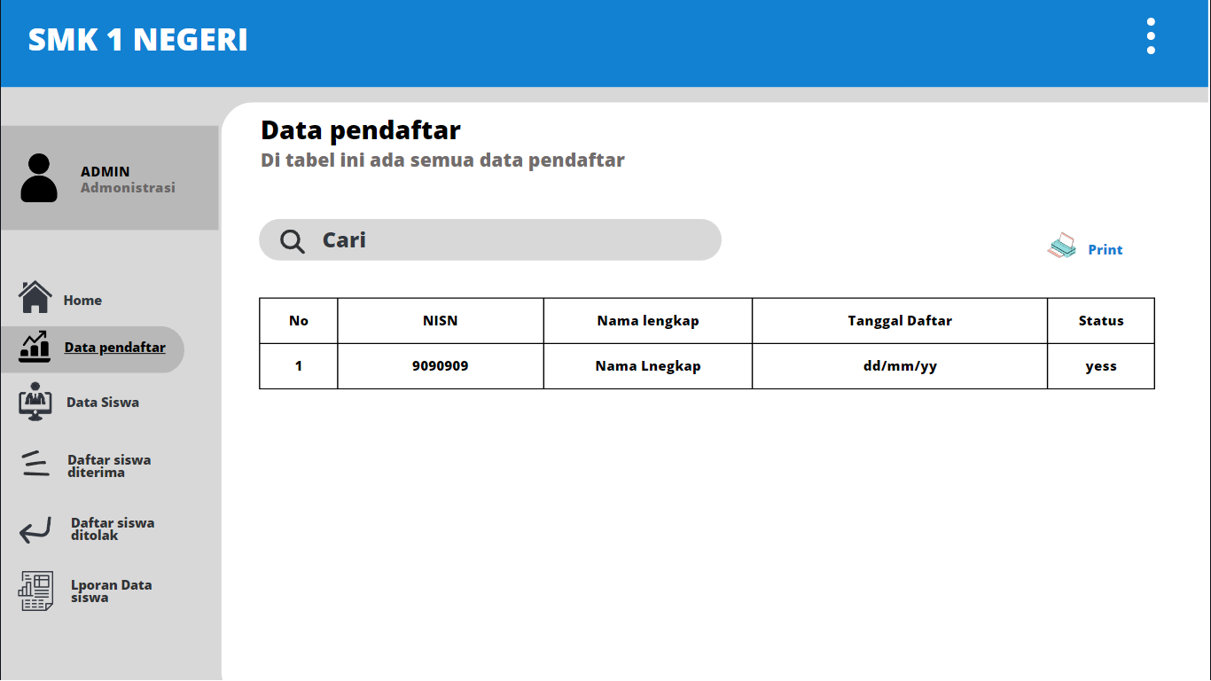

Gambar di atas merupakan tampilan data pendaftar untuk calon siswa yang sudah mendaftar melalui web pendaftaran siswa baru.

1. **Tampilan Data Siswa Pada Admin**

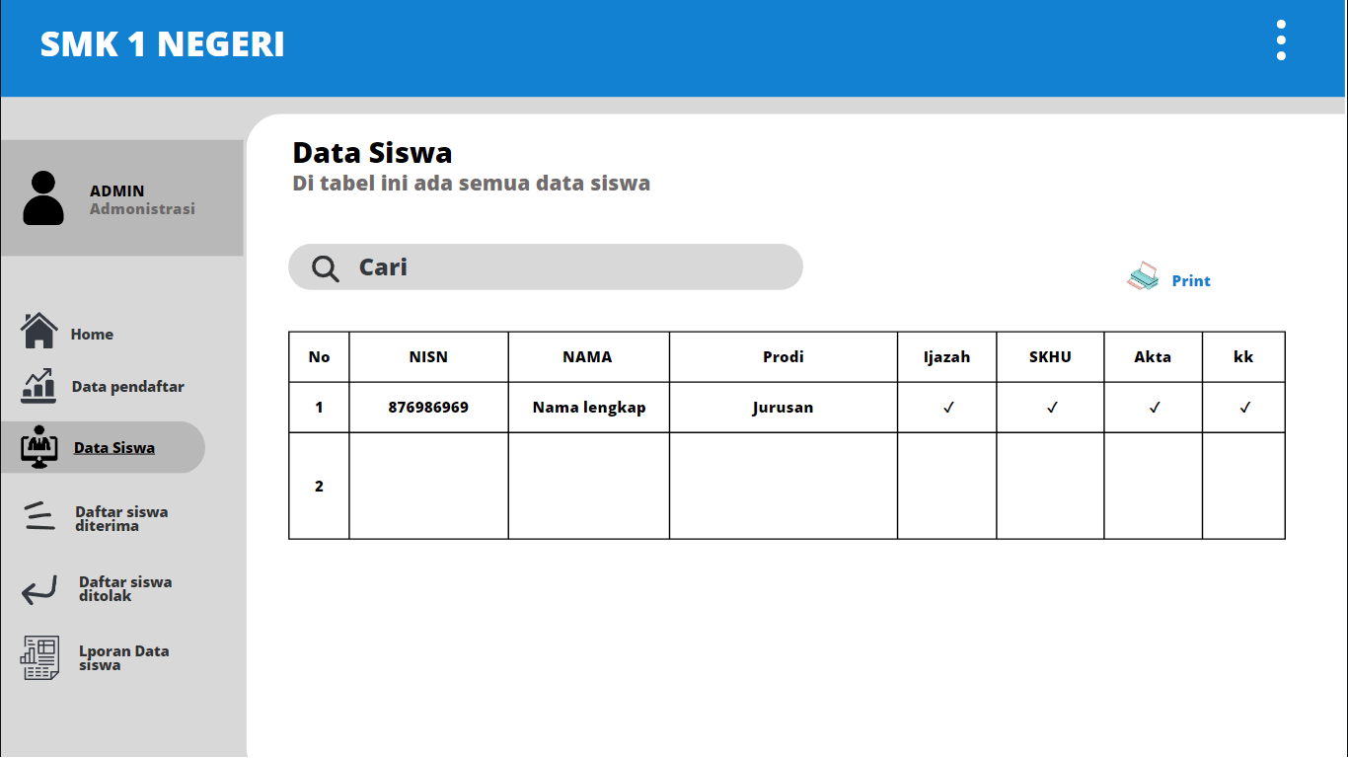

Gambar dibawah ini merupakan tampilan dari seluruh data siswa yang sudah menjadi siswa di SMK Putra Rifara. Pada sistem ini, admin mengelola data siswa yang berupa berkas-berkas persyaratan dari pendaftaran siswa baru. Sehingga data siswa baru tersimpan dengan aman di dalam database dan apabila data diperlukan maka mudah dalam pencariannya.

1. **Tampilan Pendaftaran Data siswa Baru**

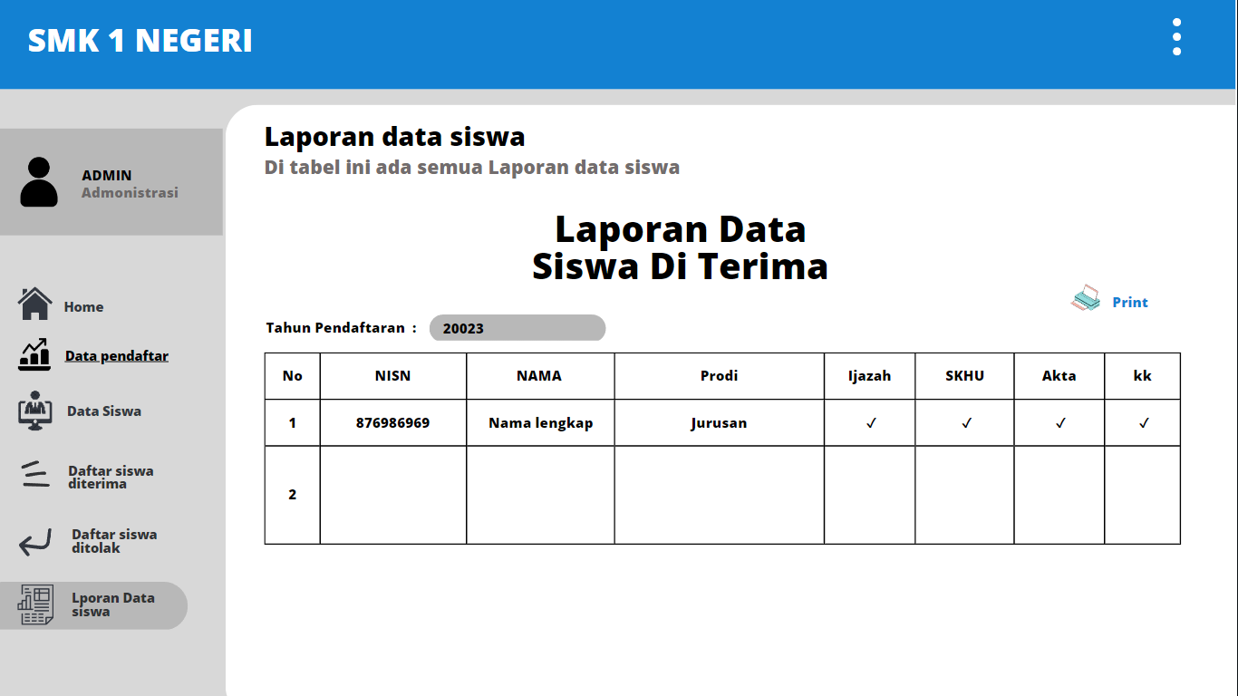

Gambar di bawah ini merupakan tampilan dari laporan pendaftaran siswa baru, seluruh data pendaftar yang di terima maupun di tolak akan masuk kedalam laporan pendaftaran siswa baru yang akan diserahkan kepada kepala sekolah. Laporan pendaftraan siswa baru dapat mendukung Kepala Sekolah mengambil keputusan tentang penerimaan siswa baru pada tahun berikutnya. Hal ini dapat memudahkan admin dalam mengerjakan tugasnya dan mendapat keakuratan data yang real serta keputusan yang diambil dapat lebih cepat terselesaikan.